ASSUNTO :. INDICO PARA QUE O DEPARTAMENTO COMPETENTE, REALIZE MANUTENÇÃO E LIMPEZA DA PRAÇA JOSÉ FERNANDES FILHO, LOCALIZADA NO JARDIM PRIMAVERA.

DESPACHO

SALA DAS SESSÕES ____/____/_____

PRESIDENTE DA MESA

INDICAÇÃO Nº , DE 2016

SENHOR PRESIDENTE,
SENHORES VEREADORES,

INDICO ao Exmo Senhor Prefeito Municipal para que o departamento competente, realize manutenção e limpeza da Praça José Fernandes Filho, localizada no Jardim Primavera

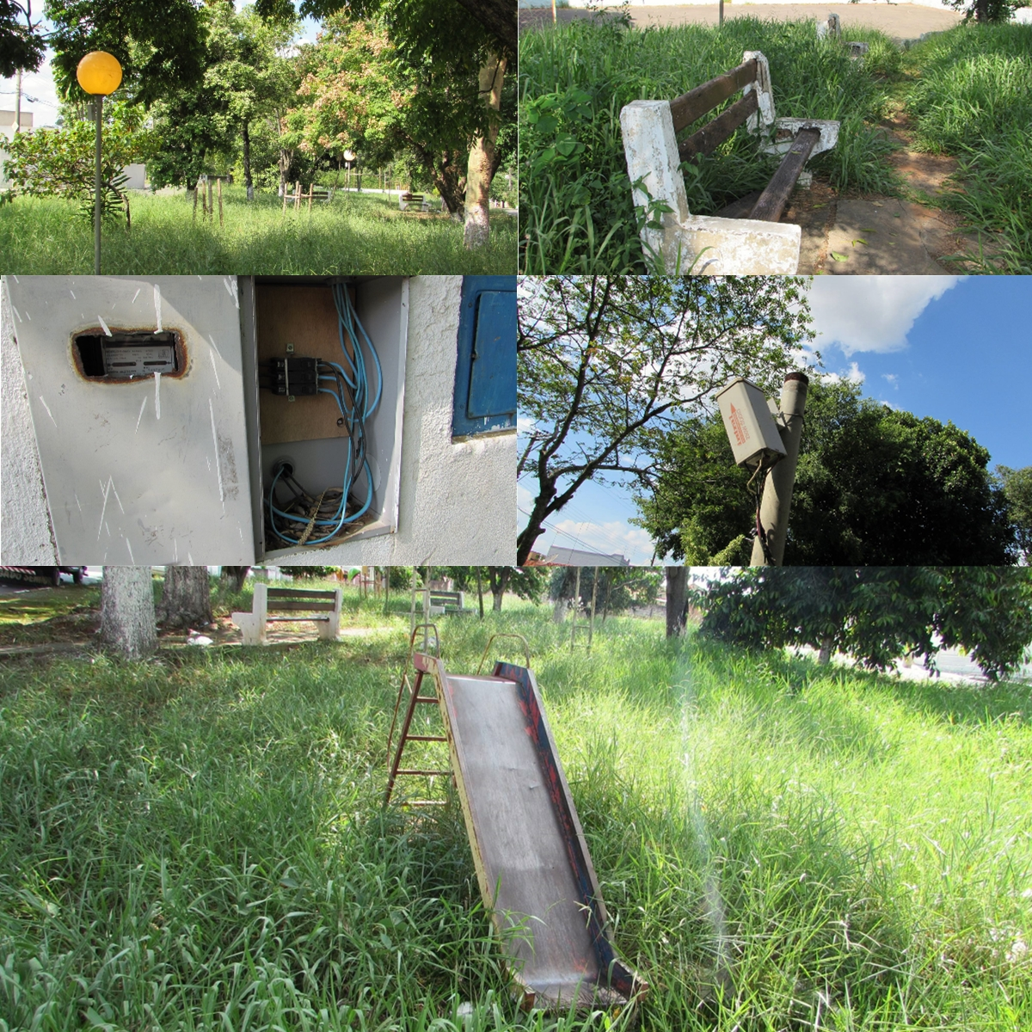

SALA DAS SESSÕES “VEREADOR SANTO RÓTOLLI”, aos 15 de abril de 2016

VEREADOR LUIS ROBERTO TAVARES

